|  |  |
| --- | --- |
|  | УТВЕРЖДАЮ  Генеральный директор  РУП «Национальная киностудия «Беларусьфильм»  В.М.Карачевский |
| РЕГЛАМЕНТ  о порядке организации и проведения в 2022 году питчинга проектов фильмов, посвященных 80-летию Победы в Великой Отечественной войне, (для совместного производства фильмов в игровой и неигровой формах) |  |

1. Настоящий Регламент определяет порядок организации и проведения в 2022 г. питчинга кинопроектов (далее – питчинг), посвященных 80-летию Победы в Великой Отечественной войне, (для совместного производства фильмов в игровой и неигровой формах),

Для целей настоящего Регламента применяются следующие термины и их значения:

питчинг (далее – питчинг) представляет собой публичную презентацию и защиту кинопроектов перед Экспертным советом;

полнометражный фильм в игровой форме - фильм с хронометражем не менее 60 полезных минут;

копродукционный проект – проект, в котором доля участия иностранного финансирования (от студий стран СНГ) составляет не менее 30% от бюджета;

проект – изложенное в свободной форме свое художественное и организационное видение фильма.

В проекте будущего фильма (творческой концепции) должно содержаться подробное изложение замысла будущего фильма, пояснение методов его творческой реализации, в том числе: определение (толкование, обоснование) идеи и сверхзадачи; единого сквозного действия; описание эпохи, обстановки и мест действия (в том числе натуры и декораций); трактовка образов во взаимосвязи главных и эпизодических действующих лиц; конкретизация характера героев и окружающей предметной среды, костюмов; выбор пластического и звукового (в том числе музыкального и шумового) воплощения на экране; характера изобразительной структуры (цвет, свет, принципы композиции, построение мизансцен); планируемая схема монтажного построения будущего фильма.

2. Цели и задачи питчинга.

2. 1. Питчинг проводится в целях:

выявления и поддержки талантливых кинематографистов и дальнейшего их привлечения в кинематограф Республики Беларусь;

отбора проектов фильмов в игровой, неигровой форме в 2022 году и создания на их основе фильмов совместного производства;

консолидации кинематографистов стран ближнего зарубежья на единой площадке.

2.2. Задачи питчинга:

экспертная оценка кинопроектов кинематографистов стран ближнего зарубежья с целью подписания соглашений о совместном производстве для проектов-победителей;

поиск продюсеров и финансирования для копродукционных проектов;

консолидация творческих сил кинематографистов стран СНГ;

развитие международных и межрегиональных связей, обмен опытом;

выявление новых талантов, поддержка культурных связей и идеи культурной и национальной идентичности стран постсоветского пространства;

создание базы проектов для дальнейшей реализации ведущими студиями стран СНГ.

3. Организатором питчинга является Дирекция ММКФ «Лiстапад» (далее – Дирекция) (организационное обеспечение)*.*

3.1. В функции Дирекции входят:

разработка и утверждение Регламента о проведении питчинга проектов фильмов, посвященных 80-летию Победы в Великой Отечественной войне, (для совместного производства фильмов в игровой и неигровой формах) и изменений его положений;

формирование Экспертного совета;

создание и утверждение информационных материалов, посвященных питчингу;

выделение ресурсов, средств своих компаний/организаций для проведения питчинга и для реализации и/или девелопмента кинопроектов, представленных на питчинге;

информационная поддержка питчинга;

модерация питчинга;

рассмотрение заявок участников;

оценка кинопроектов участников;

формирование шорт-листа питчинга.

4. Питчинг проводится в период с 26 сентября 2022 г. по 10 ноября 2022 г.

Питчинг проходит в следующих категориях:

игровое полнометражное кино (хронометраж от 60 минут); неигровое кино (хронометраж 26-52 минут);

5. Прием заявок – до 14 октября 2022 г. включительно.

6. Объявление о проведении питчинга размещается в глобальной компьютерной сети Интернет на официальном сайте Минского международного кинофестиваля «Лiстапад» (listapad.org).

7. Питчинг является открытым. К участию в питчинге допускаются кинопроизводящие компании, телеканалы (в том числе региональные), индивидуальные предприниматели и т.д. К участию принимаются заявки от граждан и юридических лиц стран СНГ. Для участия в питчинге необходимо заполнить анкету, а также приложить заявку (синопсис, презентацию и трактовку проекта, раскрывающую сюжет проекта (4-7 страниц). Сценарий проекта может быть приложен дополнительно, по желанию участника питчинга.

7.1. Питчинг организован и проводится на территории Республики Беларусь в соответствии с законодательством Республики Беларусь.

7.2. Подача заявки означает безоговорочное согласие участника со всеми условиями питчинга и настоящим Регламентом.

8. К участию в питчинге допускаются совместные проекты с участием не менее 2-х стран, участие кинопроизводителей Республики Беларусь обязательно. Заявки, анкеты и проекты принимаются на русском языке. К рассмотрению принимаются работы кинематографистов стран СНГ и работы, съёмки которых предполагается осуществить на территории Республики Беларусь, или в копродукции с кинематографистами стран СНГ и Республики Беларусь.

9. Для участия в питчинге участники предоставляют на электронный адрес (directorate22@listapad.org) в период с 26 сентября 2022 г. по 14 октября 2022 г. следующие материалы:

9.1. заявку на участие в питчинге по форме согласно приложению   
(в случае написания проекта в соавторстве заявка подписывается каждым из соавторов отдельно).

В каждой заявке должен содержаться один проект. Заявки на участие, включающие в себя несколько проектов, не рассматриваются.

Допускается подавать не более 2-х заявок от одного участника конкурса или группы участников питчинга;

9.2. проект в форме презентации и синопсис, имеющиеся фото, аудиоматериалы и трейлер (при наличии).

Участник питчинга гарантирует, что обладает всеми полномочиями (обладание исключительными правами или соответствующим разрешением правообладателя) для предоставления материалов для участия в питчинге.

Ответственность по возможным претензиям и искам третьих лиц, связанная с авторскими и смежными правами, лежит на участнике питчинга, отправившем свою заявку. В случае появления претензий третьих лиц относительно принадлежности прав на предоставленные на питчинг проекты (синопсисы и заявки) дирекция оставляет за собой право снять проект участника питчинга с рассмотрения до выяснения всех обстоятельств.

Представители команд и авторы проектов, вошедших в шорт-лист, обязуются очно участвовать в публичной защите проектов в день проведения питчинга.

Участник питчинга имеет право использовать знак защиты авторских прав по своему усмотрению для объявления исключительного права на произведение;

9.3. информацию о произведении и его авторе, в случае использования участником питчинга литературного первоисточника при создании проекта.

Ответственность по возможным претензиям и искам третьих лиц, связанная с авторскими и смежными правами, лежит на участнике питчинга, отправившим свою заявку;

9.4. информацию о творческих достижениях участника питчинга и созданных им аудиовизуальных произведений, участии и победах в кинофестивалях, конкурсах, других культурных мероприятиях, награды и другие поощрения государственных органов, иных организаций Республики Беларусь и зарубежных стран, обзоры в СМИ и др.;

9.5. копии страниц документа, удостоверяющего личность участника питчинга, которые содержат сведения о фамилии, имени, отчестве, дате рождения, месте регистрации и месте проживания.

9.6. Дирекция питчинга не несет расходы, связанные с перелетом, проживанием, питанием участников питчинга.

9.7. Регламент выступления участника питчинга – не более 5 минут (включая презентацию и демонстрацию видеоматериалов), 5 минут отводится на ответы на вопросы членов Экспертного совета.

10. Материалы, представленные с нарушением требований пункта 9 настоящего Регламента, к рассмотрению не принимаются.

11. Критериями рассмотрения и оценки представленных материалов являются:

соответствие теме питчинга;

использование новых оригинальных творческих идей и замыслов;  
высокий художественный потенциал будущего фильма.

12. Отобранные кинопроекты в шорт-лист питчинга оценивает Экспертный совет, сформированный Дирекцией. Материалы участников питчинга рассматривает жюри, в состав которого могут входить представители организаторов питчинга, Министерства культуры Республики Беларусь, режиссеры фильмов, сценаристы, производители (продюсеры) фильмов, киноведы, кинокритики, представители Республиканской общественной организации «Белорусский Союз кинематографистов», телекомпаний и кинопрокатных организаций.

В состав жюри не имеют права входить лица, которые являются авторами (соавторами) представленных на питчинг проектов, представители участников питчинга.

13. Предварительная оценка материалов проводится жюри период с 14 октября 2022 г. по 10 ноября 2022 года. Очная открытая защита проектов фильмов авторами и представителями участников питчинга будет проведена в рамках XXVIII Минского Международного кинофестиваля «Лiстапад».

14. Решение жюри принимается большинством голосов.

В случае равенства голосов решающим является голос председателя жюри.

Решение жюри оформляется протоколом, который подписывают все члены жюри, принявшие участие в голосовании.

Спорные вопросы, возникающие в процессе работы жюри, решает председатель.

Решение жюри считается окончательным и пересмотру не подлежит.

 При отсутствии проектов, соответствующих условиям питчинга, при наличии проектов с низким идейно-художественным уровнем, жюри имеет право не определять победителя.

15. Список финалистов, прошедших в основной этап питчинга, публикуется на официальных сайтах кинофестиваля и Министерства культуры не позднее 4 ноября 2022 года.

16. Победители питчинга получают право осуществить производство фильма по выбранному проекту.

17. Победитель питчинга заключает договор с организацией кинематографии на создание фильма в качестве режиссера в соответствии с заявленным проектом и передачу имущественных прав на его использование.

18. Участники питчинга, члены жюри обязаны соблюдать законодательство, настоящий Регламент, воздерживаться от публичных оценок и заявлений, связанных с питчингом, которые могут нанести ущерб деловой репутации организаторов, участников, членов жюри.

В случае нарушения требований части первой настоящего пункта участники питчинга, члены жюри по решению организаторов питчинга могут быть отстранены от участия в питчинге.

19. Финансирование производства фильмов победителей осуществляется за счет средств республиканского бюджета в соответствии с Указом Президента Республики Беларусь от 16 апреля 2021 г. № 146 «О развитии кинематографии».

20. Контакты:

Дирекция Международного кинофестиваля «Лiстапад» – Республиканское унитарное предприятие «Национальная киностудия «Беларусьфильм», 220114, г. Минск, пр. Независимости, 98.

Эл. адрес для подачи заявок [directorate22@listapad.org](mailto:directorate22@listapad.org)

Страница XXVIII Минского

международного кинофестиваля

«Лiстапад» на официальном

сайте киностудии «Беларусьфильм» [belarusfilm.by/listapad](https://belarusfilm.by/listapad/)

Официальный сайт XXVIII Минского

международного кинофестиваля

«Лiстапад» listapad.org

Приложение

к Регламенту о порядке организации и проведения в 2022 году питчинга проектов фильмов, посвященных 80-летию Победы в Великой Отечественной войне, (для совместного производства фильмов в игровой и неигровой формах)

Заявка

1. Я,_____________________________________________________,

*(фамилия, имя, отчество)*

паспорт (другой документ, удостоверяющий личность), ______________________________________________________________

*(номер, серия, когда и кем выдан)*

адрес регистрации (место постоянного проживания, если оно не совпадает с адресом регистрации)________________________________,

*(почтовый адрес, страна, область, район, город, улица, дом (корпус), квартира (комната)*

стационарный телефон_______, мобильный телефон __________, адрес электронной почты ____________________,

прошу допустить меня к участию в питчинге проектов фильмов (далее – питчинг) в номинации __________________________________.

2. Подтверждаю, что являюсь автором проекта ________________, созданного мной индивидуально или в соавторстве с_________________

_____________________________________________________________.

*(сведения о соавторах).*

3. Гарантирую, что обладаю всеми полномочиями (исключительными правами или соответствующим разрешением от правообладателя) для предоставления материалов для участия в питчинге.

4. Обязуюсь заключить с организацией кинематографии договор на создание фильма на основе моего проекта и передачу имущественных прав на ее использование, в случае признания меня победителем питчинга.

«___»_______ 2022 г. ______________ ____________________

*(подпись) (инициалы, фамилия)*

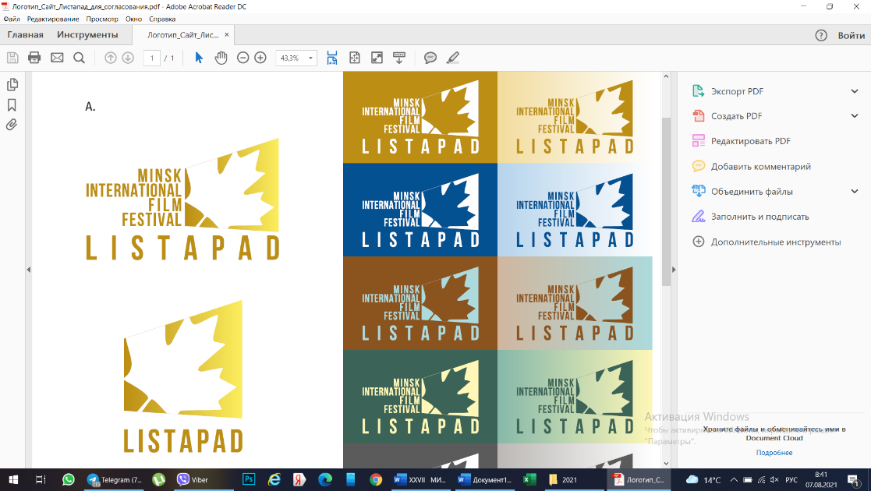

Анкета

|  |  |
| --- | --- |
| *Страна* |  |
| *Название фильма:*  *- оригинальное* |  |
| *Продолжительность (минуты)* |  |
| *Владелец прав/Компания:*  *ФИО/Название*  *Адрес*  *Телефон*  *E-mail* |  |
| *Краткая аннотация* |  |
| *Режиссер-постановщик* |  |
| *Автор сценария* |  |
| *Продюсер* |  |
| *В ролях (при наличии)* |  |
| *Краткая биография режиссера*:*  *Фамилия*  *Имя*  *Отчество*  *Дата рождения*  *Место рождения*  *Краткая творческая биография* |  |
| *Фильмография режиссера* (название фильма, год производства, киностудия, награды, конкурсы)* |  |